„Radio- und Internetscouting“ im Bundeslager 2022

Radio- und Internetscouting am Pfadibundeslager vom 23. Juli bis 6. August 2022

Das BuLa, kurz für Pfadibundeslager, bezeichnet ein gemeinsames Sommerlager mit rund 35‘000 Pfadis aus der ganzen Schweiz.

Webseite Mova: <https://www.mova.ch/>

|  |  |
| --- | --- |
|  |  |
| Lagerort: Goms VS  <https://goo.gl/maps/W5CUpcMZEtmvzmGM8> | BuLa Turm 3d  <https://skfb.ly/6YNwA> |

Wer nimmt teil?

Die Teilnehmenden des BuLa sind Pfadis ab sechs Jahren aus der ganzen Schweiz und internationale Gastgruppen. Ältere Pfadis engagieren sich als Leitende oder Helfende. Insgesamt werden 30‘000 Pfadis aus den 22 Kantonalverbänden der vier Sprachregionen und 500 internationale Gäste erwartet. Das Lager wird von 500 Personen geleitet, welche auf 5‘000 helfende Pfadis und Ehrenamtliche zurückgreifen können.

Was steht im **Bundeslager auf** dem Programm?

Die einzelnen Pfadigruppen (Abteilungen) leben während zwei Wochen nebeneinander auf einem

gemeinsamen Lagerplatz. Sie erleben ein pfaditypisches Lagerprogramm bestehend aus Pfaditechnik, Wanderungen, Geländespielen, Lagerfeuer, Basteln, Wasseraktivitäten usw. Ein Teil davon sind auch die Radioscouts, deren Projekt nachfolgend kurz vorgestellt wird.

**RISC**

**Bundeslager 2022**

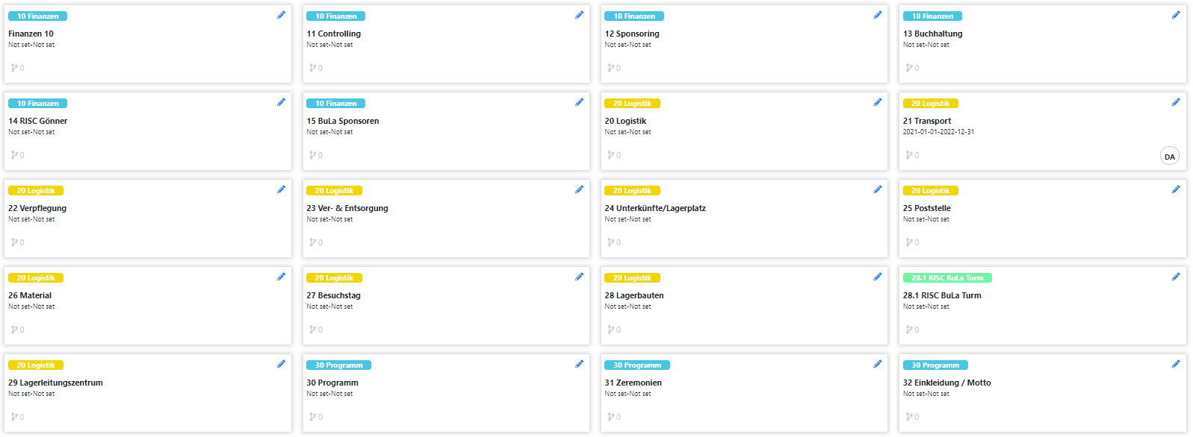

**46 Lagermedien**

**47 Medienkontakt**

**48 Signaletik**

**49 Übersetzungen**

**50 Staff**

**45 Dokumentation**

**44 Merchandise**

**43 Online**

**42 Print**

**41 Design**

**40 Kommunikation**

**35.4.2 Comp. Atelier**

**35.4.1 Joti WalkIn**

**35.3.2 Show ISS**

**35.3.1 Funk WalkIn**

**35.2.1 Lötwörkshop**

**35.1.2 Spiel Atelier**

**35.1.1 Spielhölle**

**35 Externe Projekte**

**34 Ausflüge**

**33 Stufenprogramm**

**32 Einkleidung**

**31 Zeremonien**

**30 Programm**

**29 Lagerzentrum**

**28.1 BuLa Turm**

**28 Lagerbauten**

**27 Besuchstag**

**26 Material**

**12 Sponsoring**

**13 Buchhaltung**

**11 Controlling**

**10 Finanzen**

**22 Verpflegung**

**23 Ver- Entsorgung**

**24 Lagerplatz**

**25 Poststelle**

**14 RISC Gönner**

**15 BuLa Sponsoren**

**20 Logistik**

**21 Transport**

**51 Helferwesen**

**52 Helferbeizen**

**53 Verpflegung**

**54 Helferfest**

**55 Kinderbetreuung**

**60 San / Sicherheit**

**61 Einsatzzentrale**

**62 Unterstützung**

**63 Sanität**

**64 Sicherheit**

**65 Prävention+Care**

**70 Support**

**1a Umwelt**

**1b Mehrsprachigkeit**

**2a a Gäste**

**2b Internationales**

**3a Versicherungen**

**3b Teilnehmer**

**3c Juristisches**

**3d IT**

**4a Infostände**

**4b Lobbying**

**4c J+S & Coaching**

**80 Geschäftsstelle**

**90 Co-Lagerleitung**

**91 Vorstand BuLa**

**99 Krisenstab**

10 Finanzen

|  |  |
| --- | --- |
| **RISC** | **BuLa** |
|  |  |

**Wie finanzieren die Radioscouts ihre Aktivitäten im Bundeslager?**

Das Gesamtbudget für das Bundeslager umfasst circa 24 Millionen Franken. Ein kleiner Teil dieses Budgets ist auch für die Radioscouts vorgesehen. Jedoch deckt dieser Beitrag die Auslagen der Radioscouts nicht. In geschätzten 570 Arbeitsstunden werden vor dem Lager die Posten von einem elf-köpfigen Team in Eigenleistung geplant und aufgebaut. Die Betreuung der Teilnehmenden vor Ort wird mit demselben Aufwand, jedoch mit einem deutlich vergrösserten Team ebenfalls ehrenamtlich durchgeführt. Für die Realisierung der Aktivitäten werden zusätzlich noch Spenden im Umfang von ca. CHF 53‘000 benötigt.

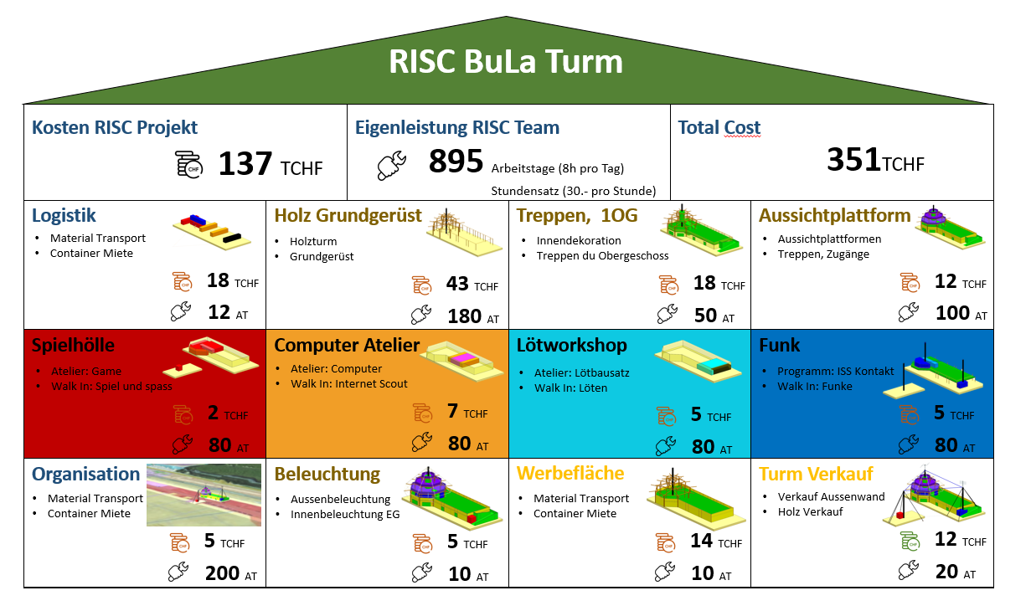

11 Controlling

|  |  |
| --- | --- |
| **RISC** | **BuLa** |
|  |  |

**Projekt Status:8%**

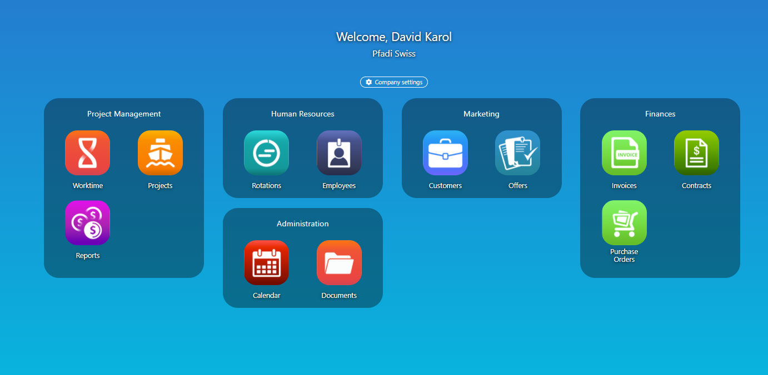

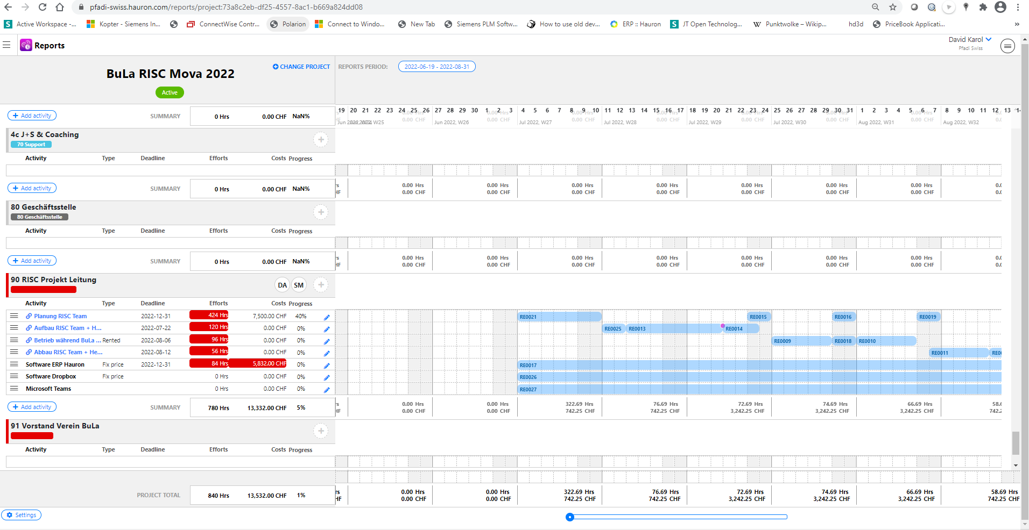

12 Sponsoring

|  |  |
| --- | --- |
| **RISC** | **BuLa** |
|  |  |

**Wir freuen uns, Ihre Organisation in den Kreis unserer Unterstützer aufzunehmen:**

|  |  |  |  |
| --- | --- | --- | --- |
| RISC-Unterstützer Gold | RISC-Unterstützer Silber | RISC-Unterstützer Kupfer | RISC-Gönner |
| Ab CHF 50‘000 | ab CHF 20‘000 | ab CHF 5‘000 | Individueller Beitrag |

Unsere Passion für Technik und Naturwissenschaften wollen wir mit möglichst vielen Lagerteilnehmer*innen teilen und ihr Interesse für die sogenannten MINT-Bereiche wecken. Unterstützen Sie Kinder und Jugendliche dabei diese Faszination zu erleben. Gehen Sie gemeinsam mit uns auf dieses Abenteuer. Gerne nehmen wir uns Zeit, die nächsten Schritte bis zum Bundeslager mit Ihnen gemeinsam zu definieren - melden Sie sich bei uns:

**Sie setzen sich für Radio- und Internetscouting ein! Freuen Sie sich auf diese Gegenleistungen:**

A = Logopräsenz B= Namentliche Erwähnung C = Banner

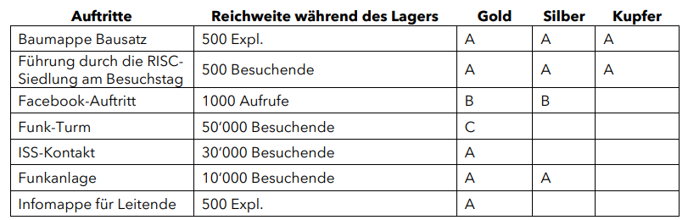

Diese Auflistung ist nicht abschliessend oder verbindlich. Stand Oktober 2020

13 Buchhaltung

|  |  |
| --- | --- |
| **RISC** | **BuLa** |
|  |  |

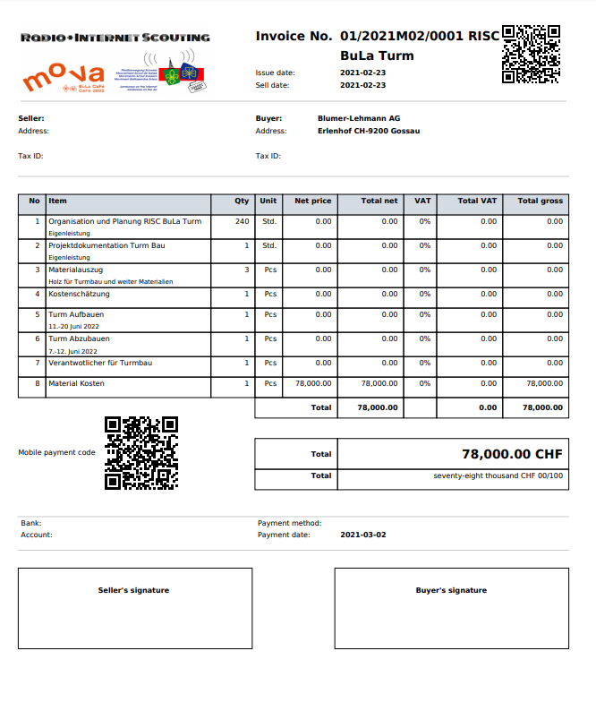

14 RISC Gönner

|  |  |
| --- | --- |
| **RISC** | **RISC Gönner** |
|  | …..  …..  ….. |

15 BuLa Sponsoren

|  |  |
| --- | --- |
| **RISC** | **BuLa** |
|  |  |

# 20 Logistik

|  |  |
| --- | --- |
| **RISC** | **BuLa** |
|  |  |

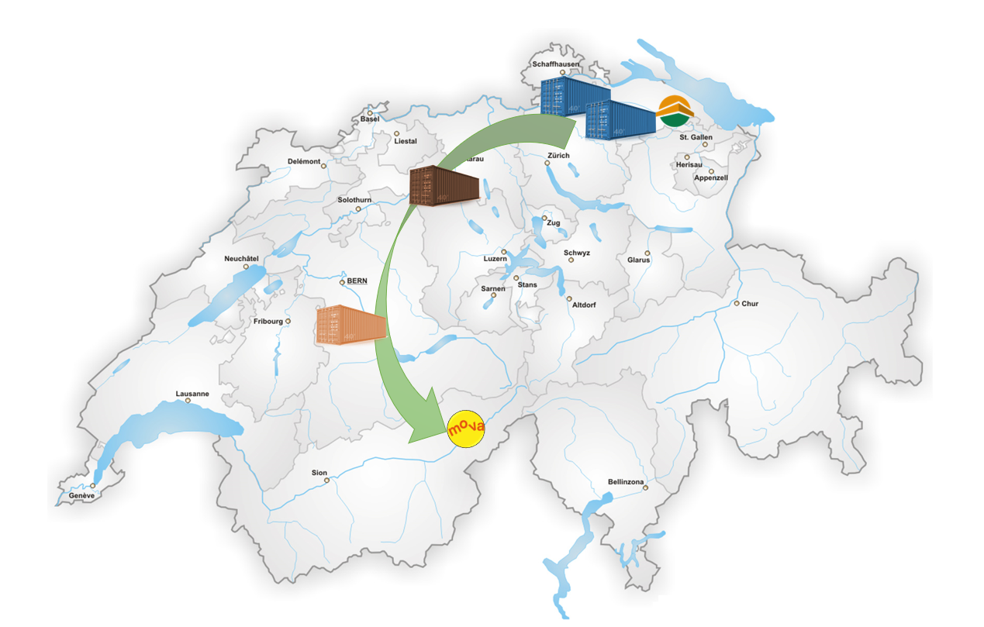

21 Transport

|  |  |
| --- | --- |
| **RISC** | **BuLa** |
|  |  |

22 Verpflegung

|  |  |
| --- | --- |
| **RISC** | **BuLa** |
|  |  |

23 Ver- & Entsorgung

|  |  |
| --- | --- |
| **RISC** | **BuLa** |
|  |  |

24 Unterkünfte/Lagerplatz

|  |  |
| --- | --- |
| **RISC** | **BuLa** |
|  |  |

**Lager Platz für Unterkünfte ? 100 RISC Helfer**

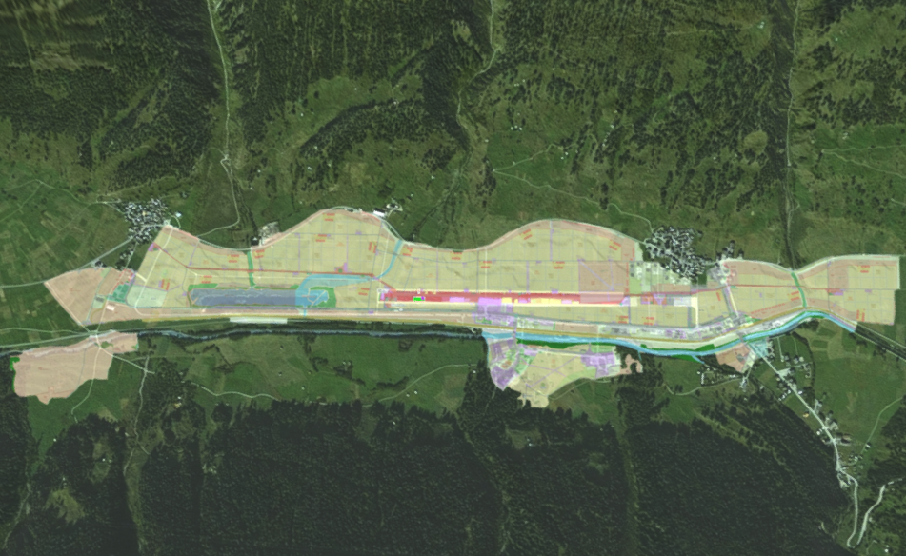

**Lagerplatz Turm**

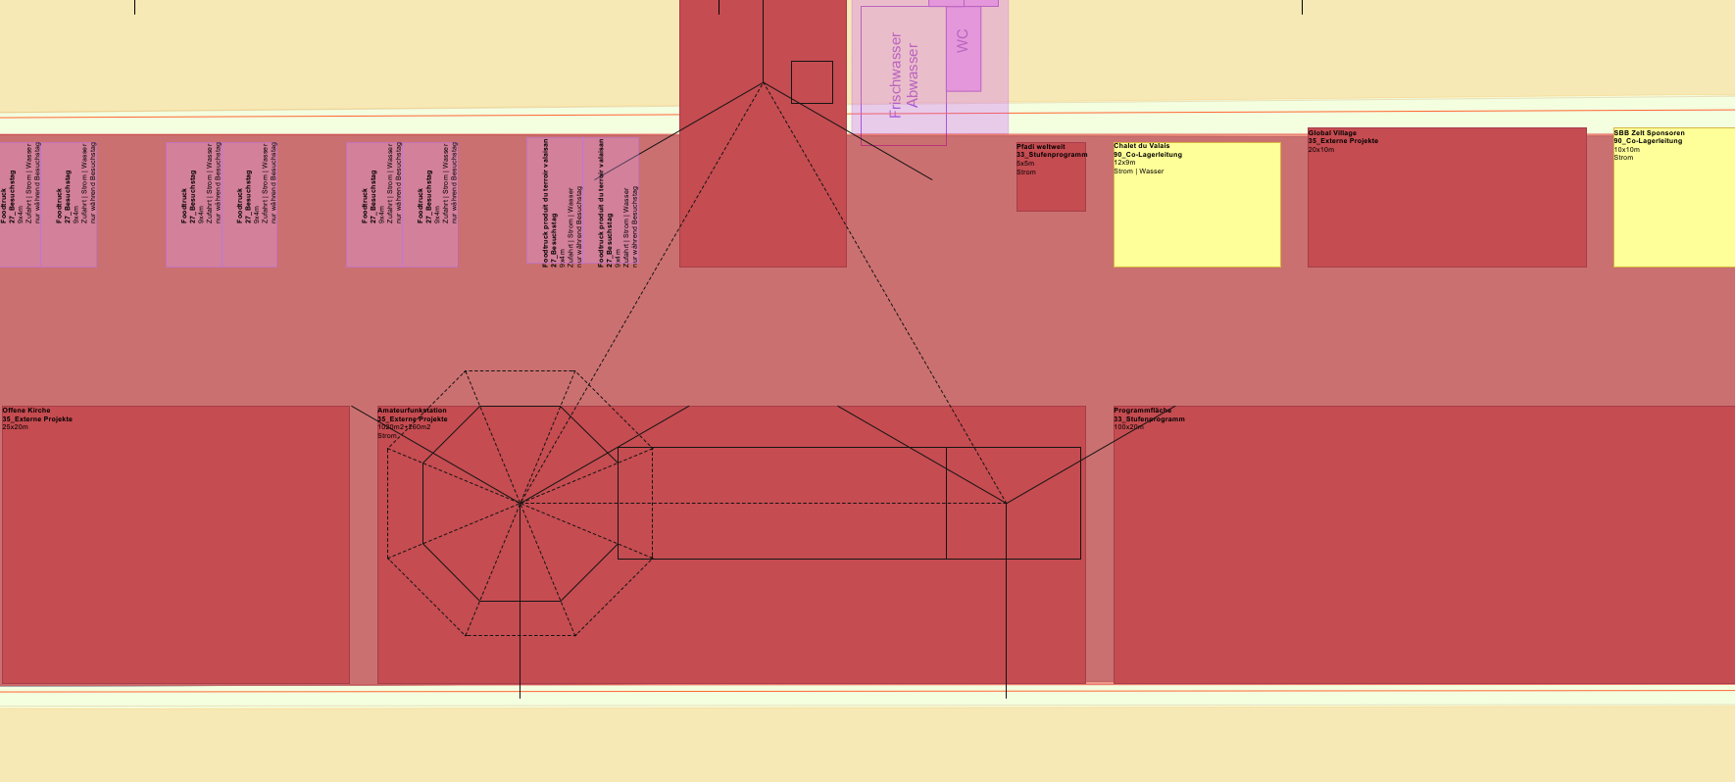

25 Poststelle

|  |  |
| --- | --- |
| **RISC** | **BuLa** |
|  |  |

BuLa Adresse?

26 Material

|  |  |
| --- | --- |
| **RISC** | **BuLa** |
|  |  |

27 Besuchstag

|  |  |
| --- | --- |
| **RISC** | **BuLa** |
|  |  |

28 Lagerbauten

|  |  |
| --- | --- |
| **RISC** | **BuLa** |
|  |  |

¨

28.1 RISC BuLa Turm

|  |  |
| --- | --- |
| **32x RISC** | **BuLa** |
|  |  |

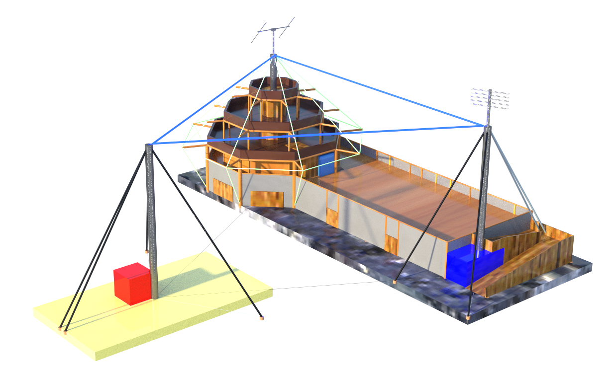

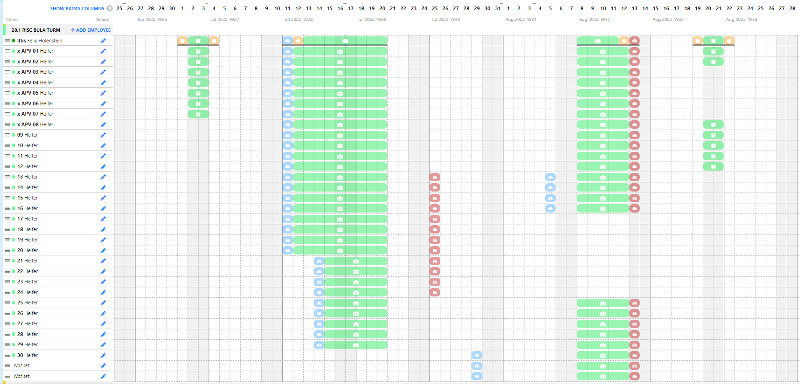

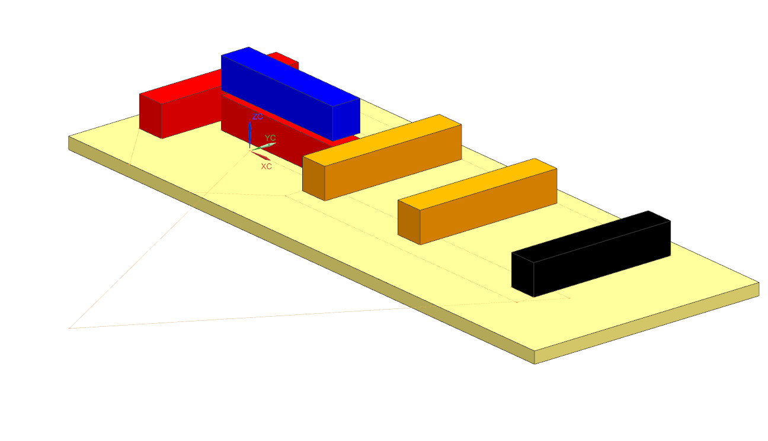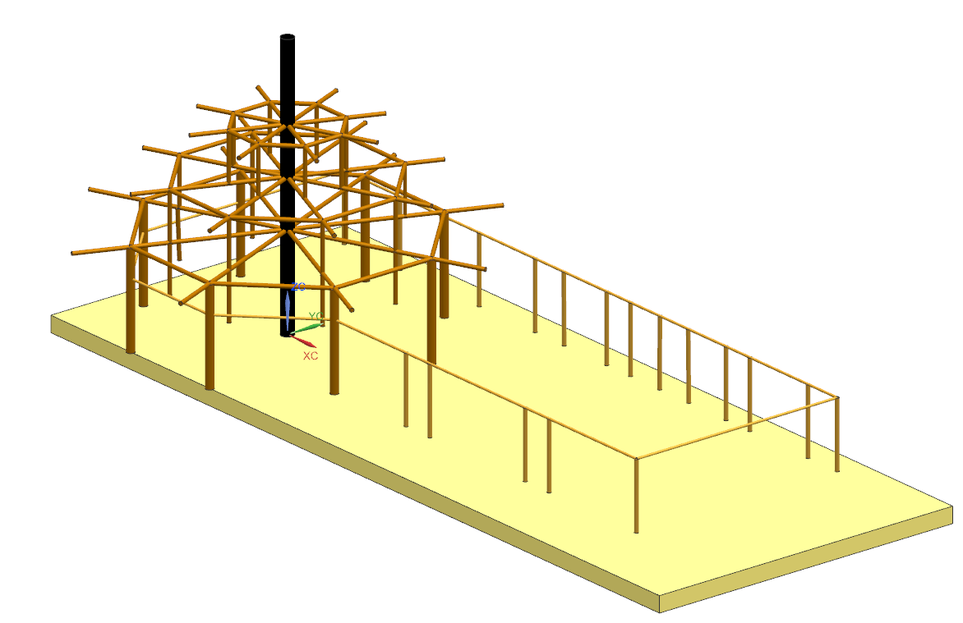

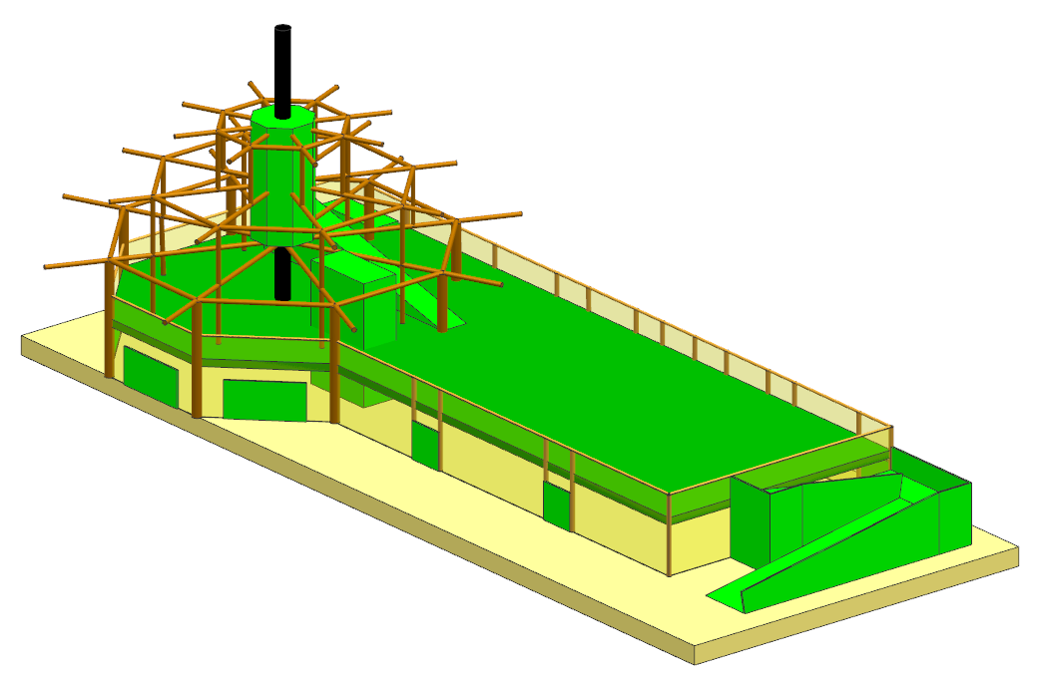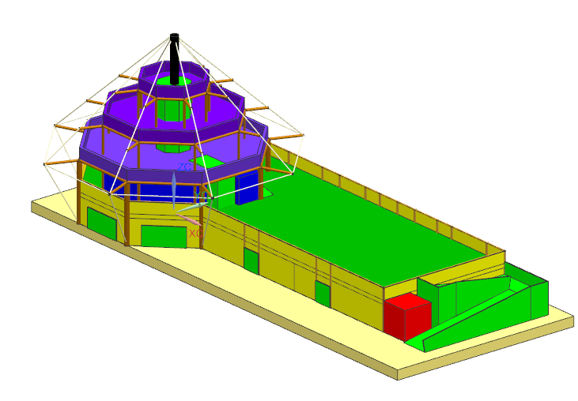

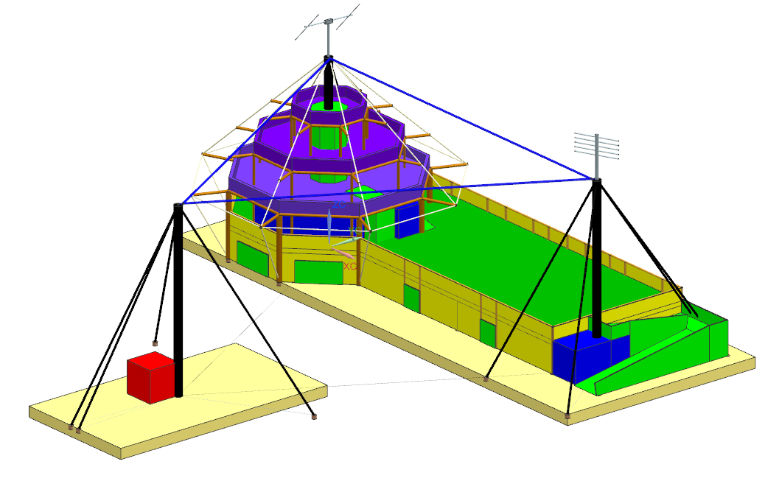

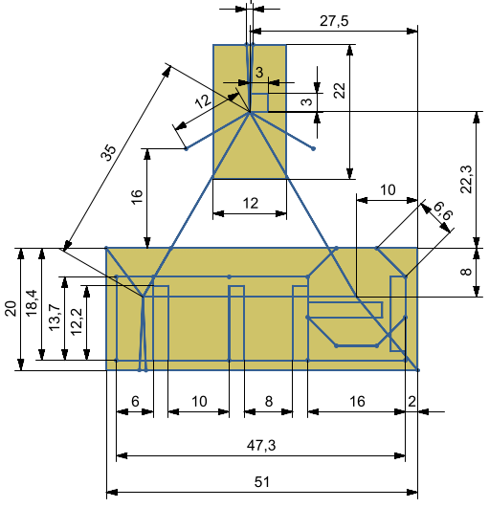

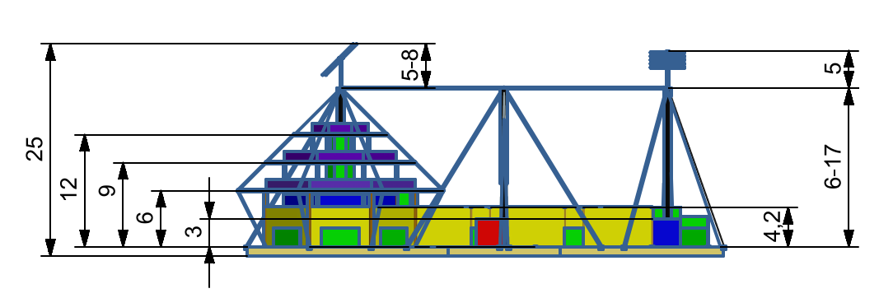

29 Lagerleitungszentrum

|  |  |
| --- | --- |
| **RISC** | **BuLa** |
|  |  |

30 Programm

### 

|  |  |
| --- | --- |
| **RISC** | **BuLa** |
|  |  |

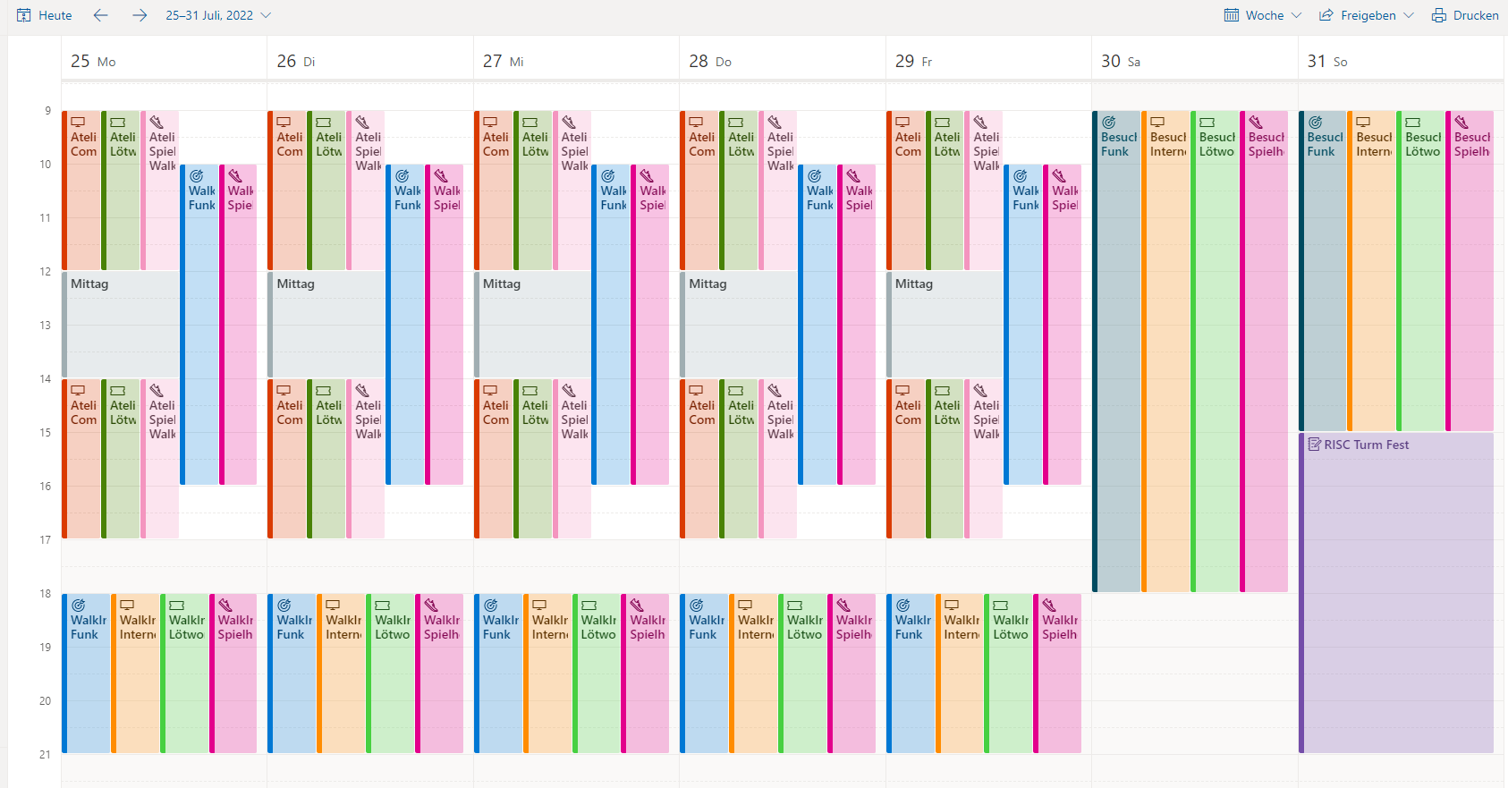

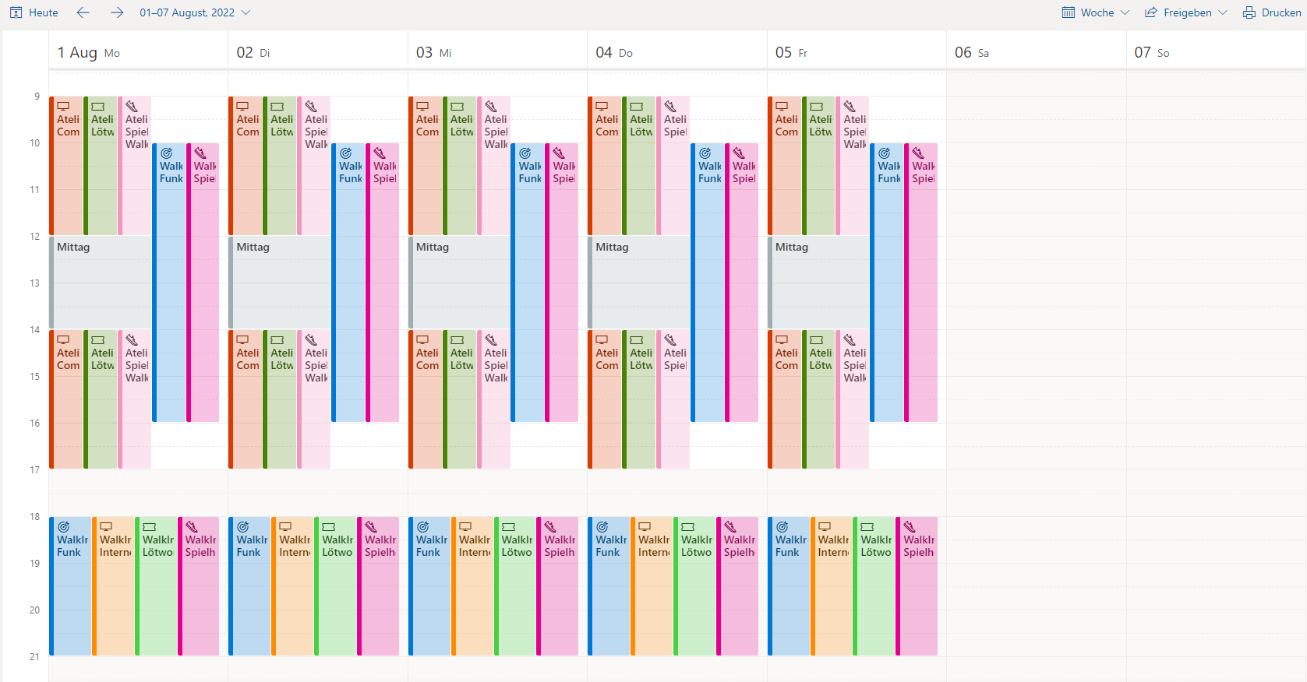

31 Zeremonien

|  |  |
| --- | --- |
| **RISC** | **BuLa** |
|  |  |

Wo finden wir mehr Informationen?

Zugang movaWiki?

32 Einkleidung / Motto

|  |  |
| --- | --- |
| **RISC** | **BuLa** |
|  |  |

Gibt es bedarf für Themen Filme für das Motto sieben Kontinente?

33 Stufenprogramm

|  |  |
| --- | --- |
| **RISC** | **BuLa** |
|  |  |

War wir für Rover geboten?

34 Ausflüge

|  |  |
| --- | --- |
| **RISC** | **BuLa** |
|  |  |

Müssen die Ausflüge gebucht werden?

Was wir angeboten?

20 APV auf Platz

35 Externe Projekte

|  |  |
| --- | --- |
| **Ca,100 RISC Helfer** | **BuLa** |
|  | Damian |

RISC bietet am BuLa folgendes:

**3x WalkIn**

- Spielhölle Walk in für Wölfi und Pfadis (Spiel und Spass in der Spielhölle)

- Funk Walk in informiere dich über Joti du funke mit anderen Scouts, für Pfadis und Pios

- Joti Walk in, für Pfadis und Pios (Social Networking verbinde dich mit Scout aus aller Welt)

**3x Buchbare Atelier**

- Buchbarer RISC-Spiele Block, Aussenspiele für Pfadis und Pios (GPS-Tracking)

- Buchbares RISC Atelier, für Pfadis und Pios (Löte dein eigenes Namenschild)

- Buchbares Atelier Computer, für Pfadis und Pios (erstelle dein digitalen Internet Scout)

**Programm**

- Programm, Wir Funken mit der ISS, stelle dem Astronauten deine Fragen, für alle TN

**BuLa Turm**

- Die Begegnungszone ist zugänglich für alle und ist bis ins 2 OG Rollstuhl zugängig.

- Der Turm ist eine alterative Bühne für kleinere Anlässe, Platz für Medien / Interviews

- Das Foto Porträt im BuLa bei Nach.t, mit dem beleuchteten BuLa Turm

- RISC Team baut und betreibt den BuLa Turm

- Wir schaffen mehr Platz

- Ein Prestige Projekt der Pfadi Schweiz

35.1.1 RISC Spielhölle WalkIn

|  |  |
| --- | --- |
| **7x RISC** | **6x Helfer** |
|  |  |

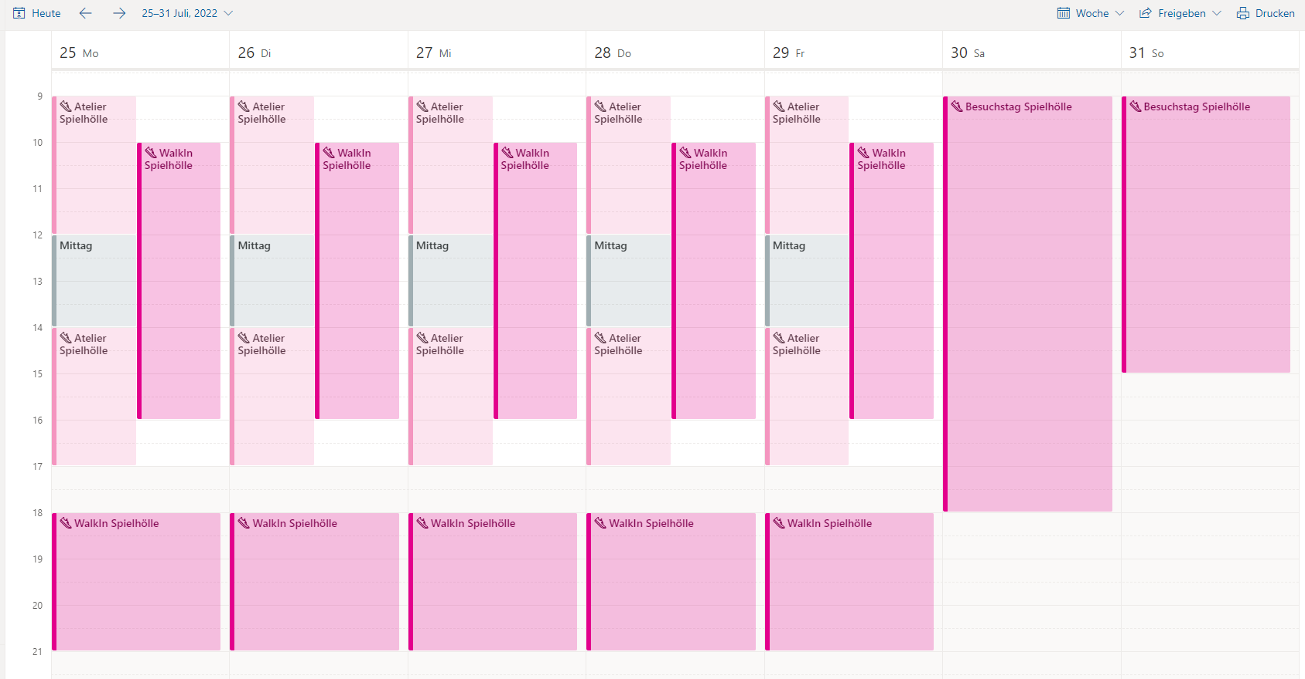

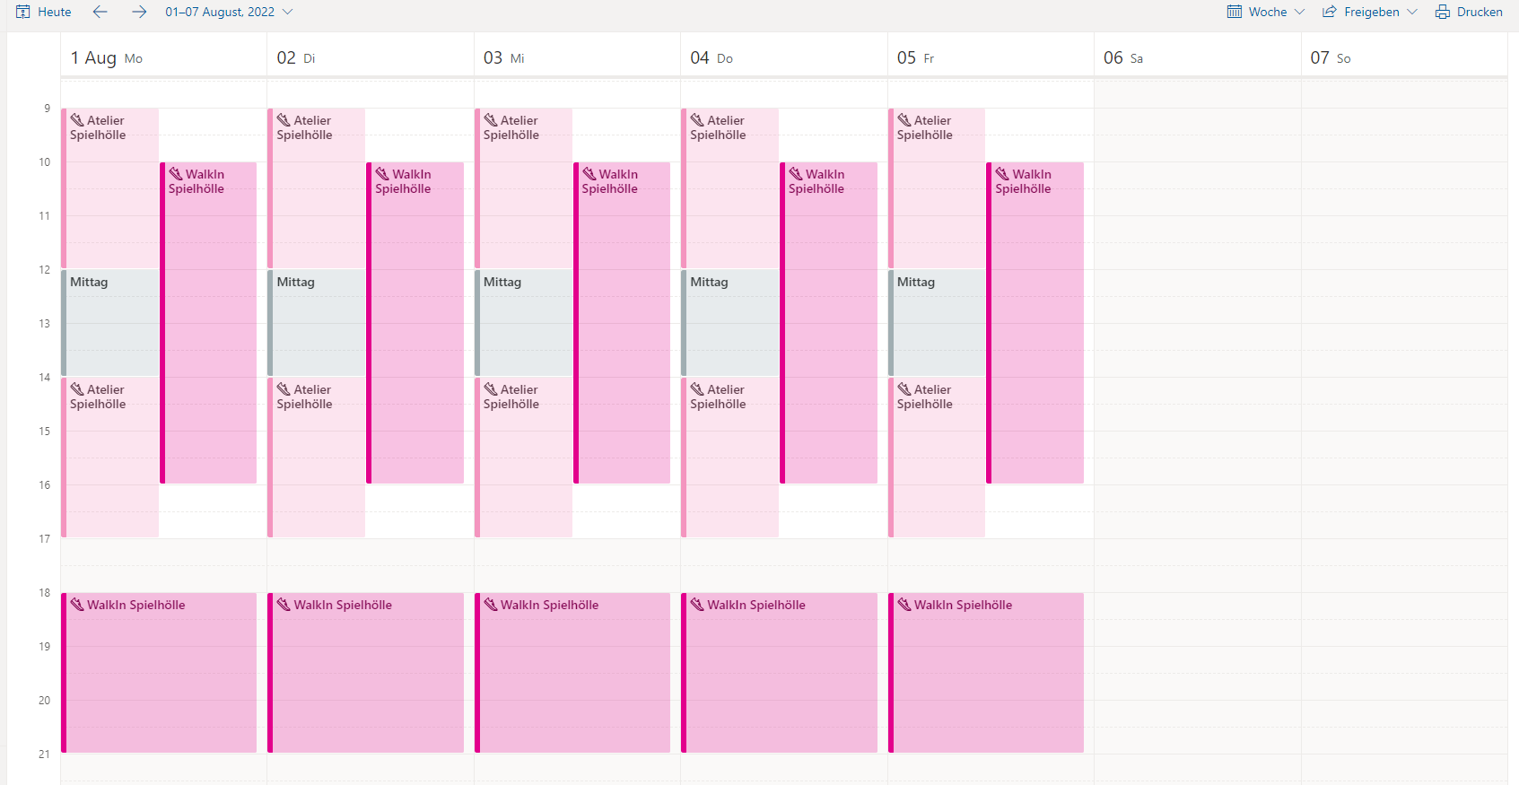

**Ausschreibung Spielhölle**

Willkommen in der Spielhölle! Hier kannst du viele tolle Spiele spielen, wenn du freie Zeit hast. Und alle sind irgendwie anders als das was du bis anhin gekannt hast. Schon einmal eine Carrerabahn mit Muskelkraft angetrieben? Eine QR Code Jagd gemeistert? Oder Mit einer Mikrowelle experimentiert? Eben! Deshalb wird es Zeit, dass du dich bei uns blicken lässt. In der Spielhölle findest du Spiele, die alle etwas mit Technik/Kommunikation oder Naturwissenschaften zu tun haben. Und damit du auch verstehst, wie alles funktioniert, wird das an jedem Spielposten erklärt.

|  |  |
| --- | --- |
|  |  |
|  |  |

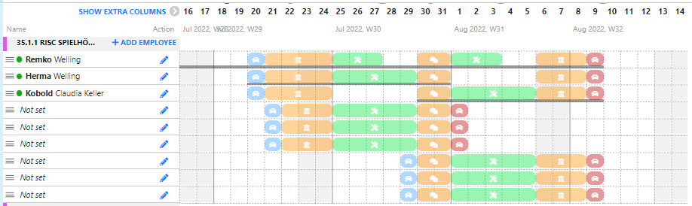

35.1.2 RISC Spiel Atelier

|  |  |
| --- | --- |
| **1x RISC** | **3x BuLa** |
|  |  |

**Ausschreibung buchbare Aktivität Spielhölle**

Fuchsjagd

Lust auf eine sportliche Fuchsjagd? Im Gelände werden kleine Sender versteckt, die mit Peilempfängern gesucht werden müssen. Ähnlich den Peilgeräten, die zur Ortung von Sender tragenden Wildtieren zum Einsatz kommen. Das Spiel ist vergleichbar mit einem Orientierungslauf. Nachdem ihr in der Peiltechnik eingeführt wurdet, startet ihr in zwei Gruppen. Wer findet zuerst alle Sender/Füchse? Mitmachen können alle Teilnehmenden ab Wolfsstufe, in einer Gruppe von max. 12 Personen. Dauer des Spiels: 2 Stunden

Suchspiel mit LVS und LPD

Hilfe- über dem Lagerplatz sind viele kleine UFO’ s abgestürzt! Zum Glück verfügen wir über die nötige Technologie, um sie zu finden. Bei diesem Spiel treten 2 Teams gegeneinander an. Damit auf einer Karte genau die Absturzpunkte eingezeichnet und die Suchaktion koordiniert werden kann, sitzt von jeder Gruppe ein Teamkäpten im Funkbüro. Er koordiniert seine Mitspieler, die mit Funk und Lawinenverschüttetengeräten die abgestürzten UFO’ auf dem Lagerplatz suchen. Welches Team hat zuerst alle UFO’s gefunden und den Code zur Schatzkiste beisammen? Teilnehmen können 2 Teams von mind. 6 Personen ab Wolfsstufe. Das Spiel dauert rund 2 Stunden.

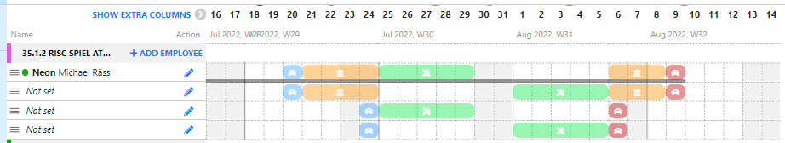

35.2.1 Lötwörkshop Atelier

|  |  |
| --- | --- |
| **7x RISC** | **8x BuLa** |
|  |  |

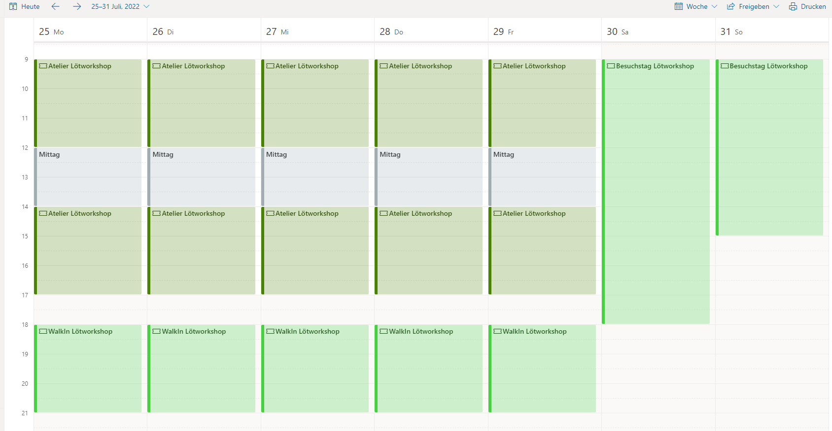

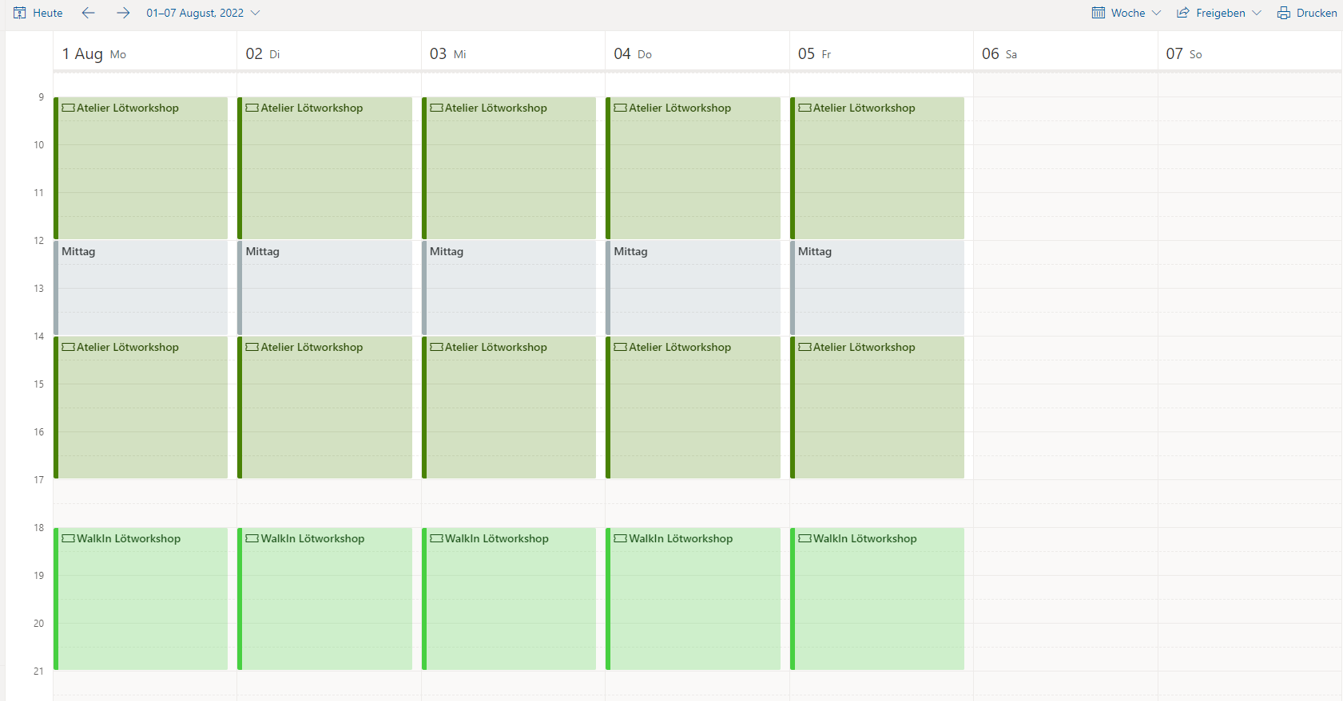

* Buchbares RISC Atelier, für Pfadis und Pios (Löte dein eigenes Namenschild)
* Wir haben für 500 Teilnehmer Bausätze organisiert

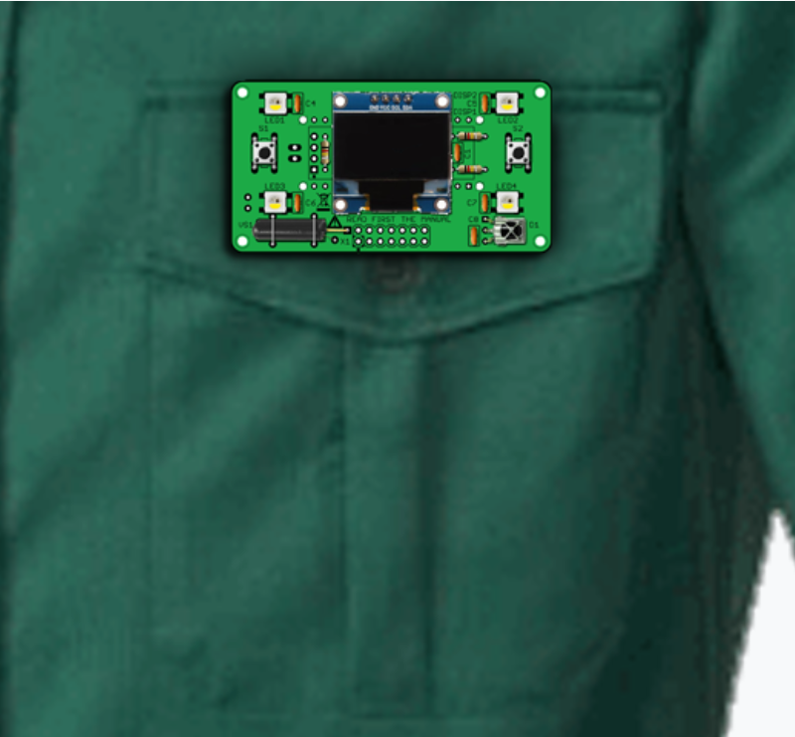 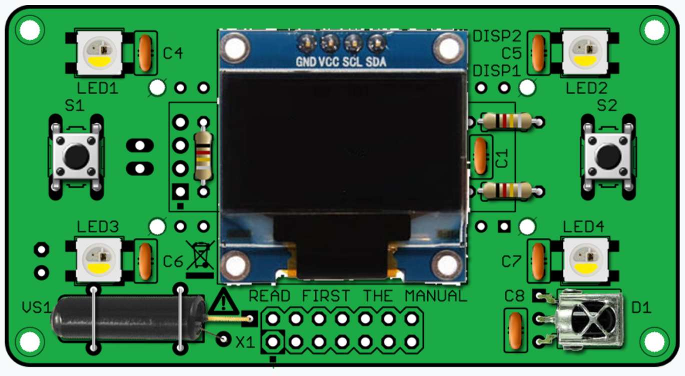

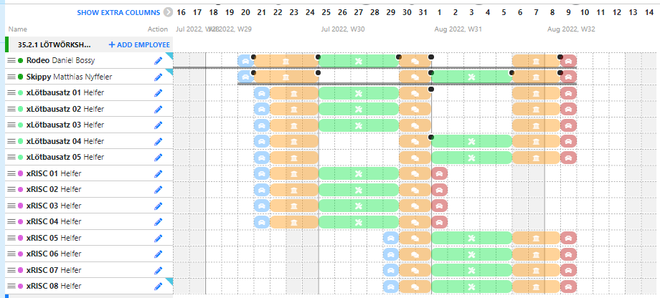

35.3.1 Funk WalkIn

|  |  |
| --- | --- |
| **RISC** | **BuLa** |
|  |  |

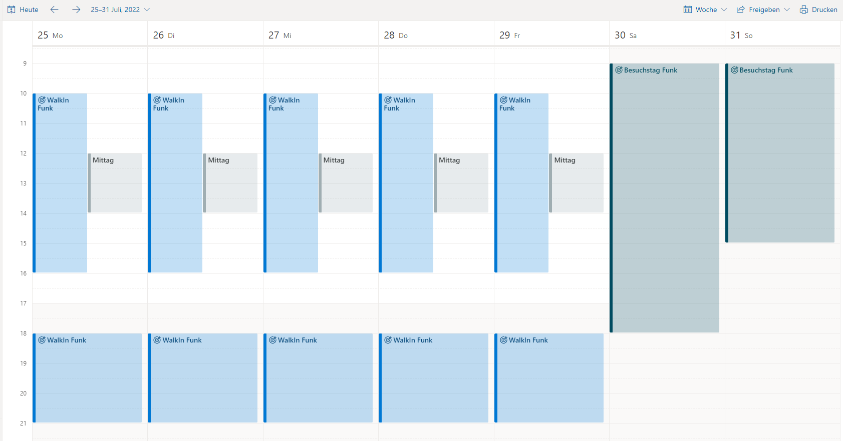

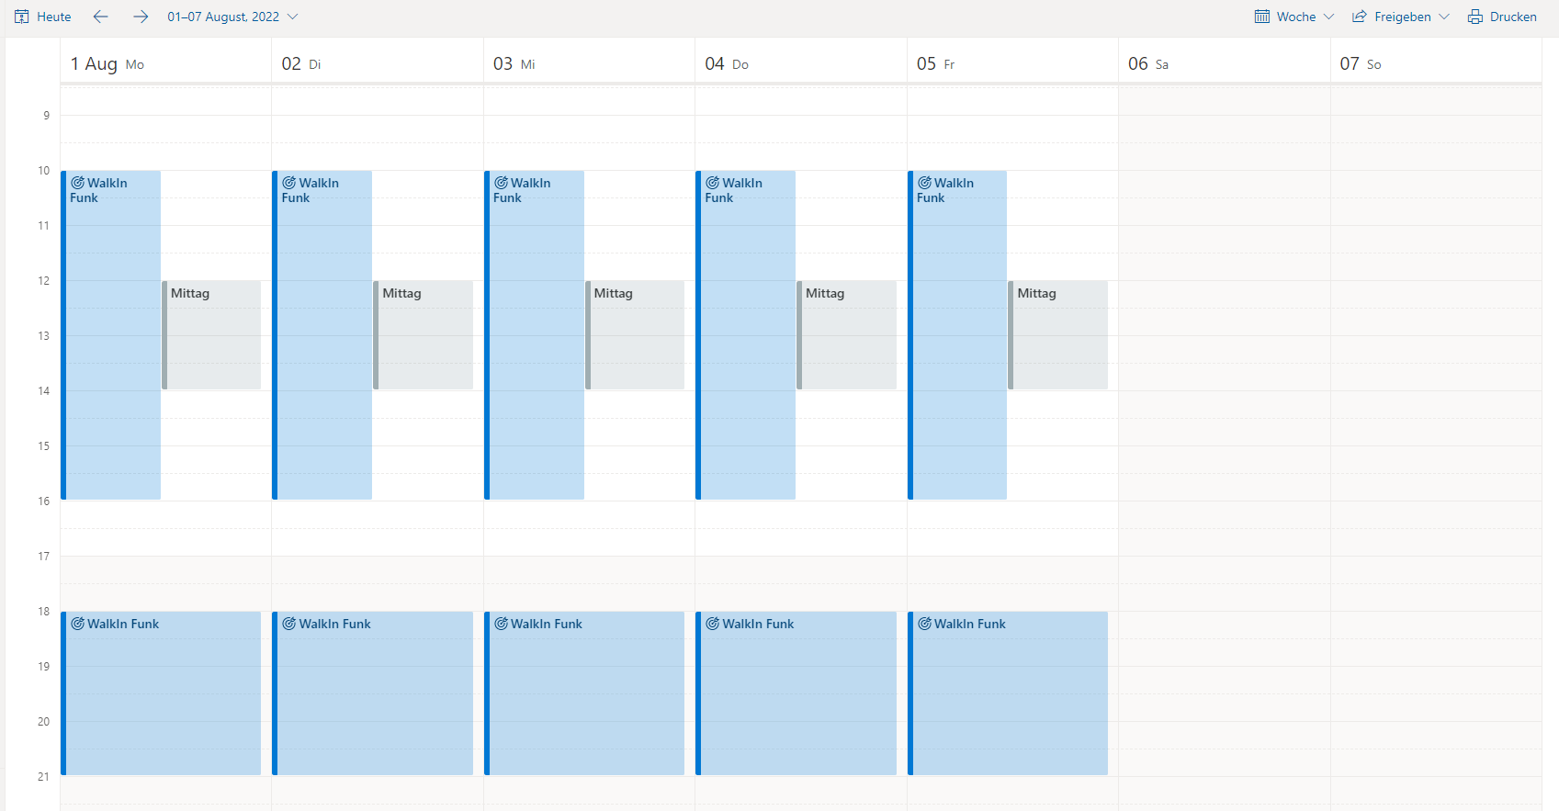

Geplant ist eine Amateurfunk-Station, über welche die Teilnehmenden mit Hilfe von Funkamateuren internationale Kontakte erleben können.

Damit die Teilnehmer eigene Erfahrungen am Funk machen können, wird beim BAKOM eine Sprechfreigabe für Teilnehmer unter Funkbegleitung beantragt. Unser Ziel ist es, den Teilnehmer die verschiedenen Funkdienste näher zu bringen, und bestenfalls die Faszination dafür zu wecken.

Zusätzlich soll während des BuLa’s ein Funkkontakt zur ISS (Internationale Raumstation) hergestellt werden.

Es werden eine Kurzwellenfunkstation (KW) und eine Ultrakurzwellenfunkstation (VHF/UHF) räumlich getrennt voneinander aufgebaut. Möglich ist auch eine lizenzfreie Station (CB/PMR).

* Kurzwellenfunkstation (KW)

Die Kurzwellen-Station bietet zuverlässige Funkverbindungen (Sprache, Morsen, digital) um die ganze Welt. Unter Aufsicht von Funkamateuren können die Teilnehmenden selbst funken.

* Ultrakurzwellenfunkstation (VHF / UHF)

Die Ultrakurzwellen-Station bietet Lokalverbindungen und Relaisverbindungen und ist gleichzeitig auch die Verbindungsstation zur Internationalen Raumstation. Auch hier dürfen die Teilnehmenden unter Aufsicht von Funkamateuren selbst funken.

* Lizenzfreie Station

Hier können die Pfadis selbstständig, also ohne Aufsicht von Funkamateuren, auf einer sehr interessanten Funkanlage Verbindungen herstellen.

* Antennenanlage

Um den Betrieb zu gewährleisten werden 5 Masten à 12m plus 1 Mast à 22m (dieser kann unter Sturm auf 6m eingefahren werden) aufgestellt und abgespannt.

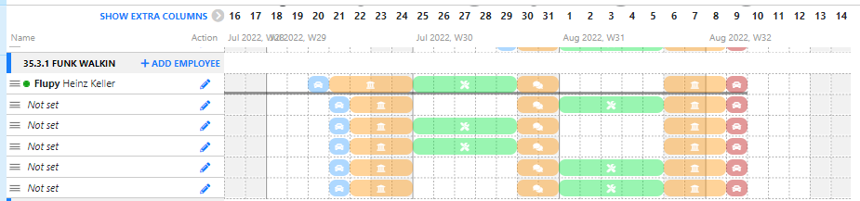

35.3.2 Funkkontakt mit der ISS Programm

|  |  |
| --- | --- |
| **RISC** | **BuLa** |
|  |  |

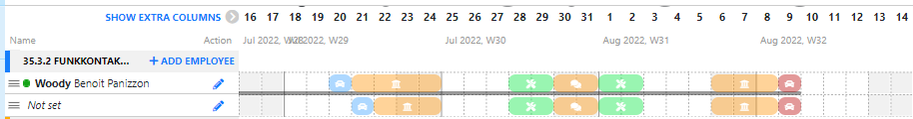

**Pfadis funken mit Astronauten der Raumstation ISS**

Wenn wir als Kinder in den Nachthimmel sahen, wer wünschte sich nicht Astronaut zu sein? Mit einer Rakete den Weltraum zu erkunden? Auf den Mond zu fliegen oder einfach unseren Planeten von oben in aller Ruhe zu betrachten?

Gedanklich fliegen die Teilnehmer*Innen über die sieben mova-Kontinente und verschaffen sich als Astronauten beim Überflug aus der ISS einen Überblick. Direkt und echt. Ohne Internet. Während diesem hochemotionalen Anlass erleben wir modernste Technik und sehen, dass Pfadis im BuLa21 selbst solche Dinge können.

In einer Entfernung von ca. 450 km über unserem Lagerplatz umkreist die Internationale Raumstation ISS die Erde. Die ESA (European Space Agency) hat sich bereit erklärt Pfadis über Funk mit einem Astronauten dieser Raumstation live sprechen zu lassen. Begleitet werden wir dabei durch den bisher einzigen Astronauten der Schweiz, Claude Nicollier.

Um dieses grossartige ca. dreistündige Event möglichst allen Teilnehmer*Innen erlebbar zu machen, bitten die Radioscouts, ein Team aus hochspezialisierten Pfadis, daher um die Möglichkeit dies als Zeremonie auf der Hauptbühne durchführen zu können.

Die konkrete Herausforderung für die mova-Leitung ist nun folgende:

Um diesen Kontakt zu realisieren müssen wir Blickkontakt mit der Raumstation haben. Die ESA errechnet durch hochkomplexe Verfahren, wann dies der Fall sein wird und kann uns dies daher erst ein halbes Jahr vor dem Event mitteilen, sodass wir den Anlass etwas spontaner als dies wünschenswert wäre, planen müssen.

Die Medienwirksamkeit dieser Aktivität ist unbestritten. Aus diesem Grund schlagen wir vor diese Zeremonie sowohl intern, als auch extern zu kommunizieren.

35.4.1 Internet Scouting WalkIn

|  |  |
| --- | --- |
| **RISC** | **BuLa** |
|  |  |

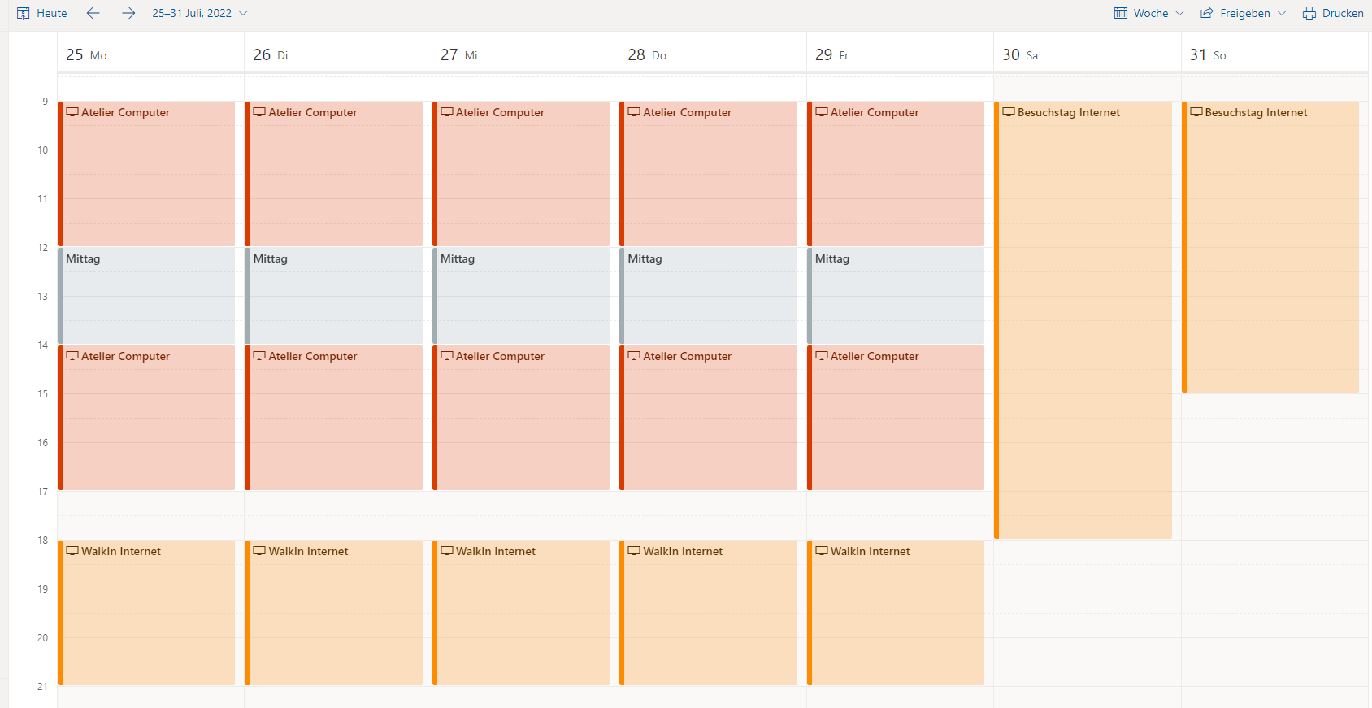

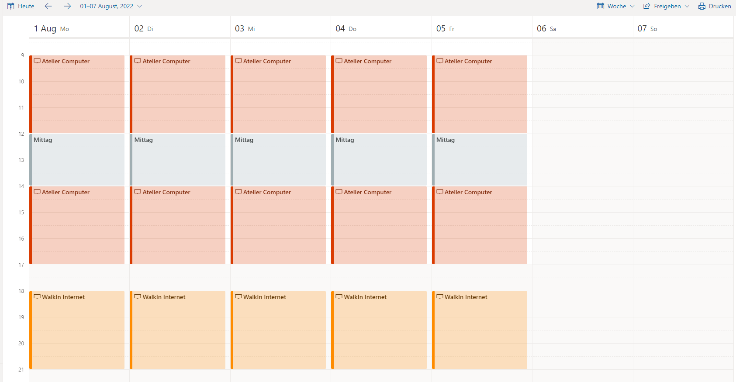

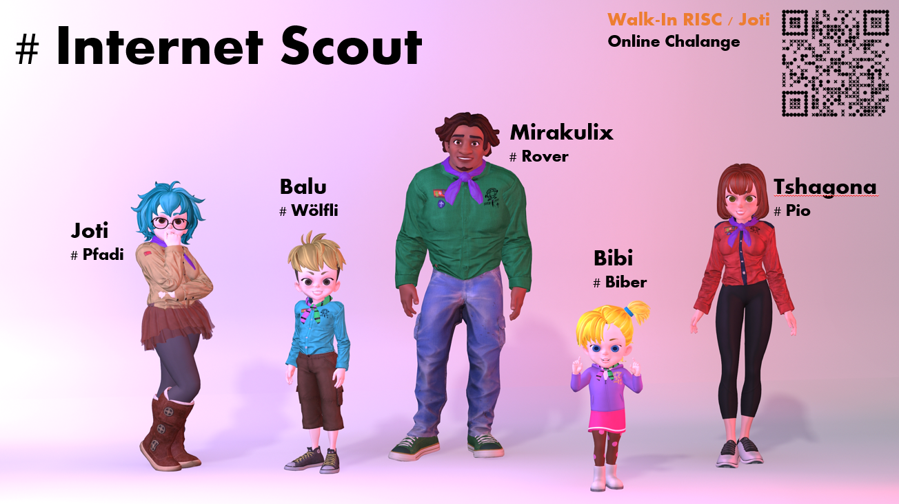

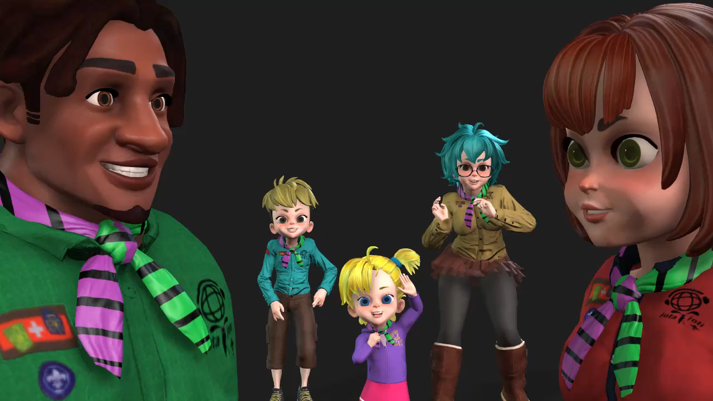

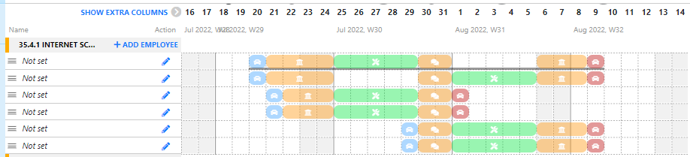

35.4.2 Computer Atelier

|  |  |
| --- | --- |
| **RISC** | **BuLa** |
|  |  |

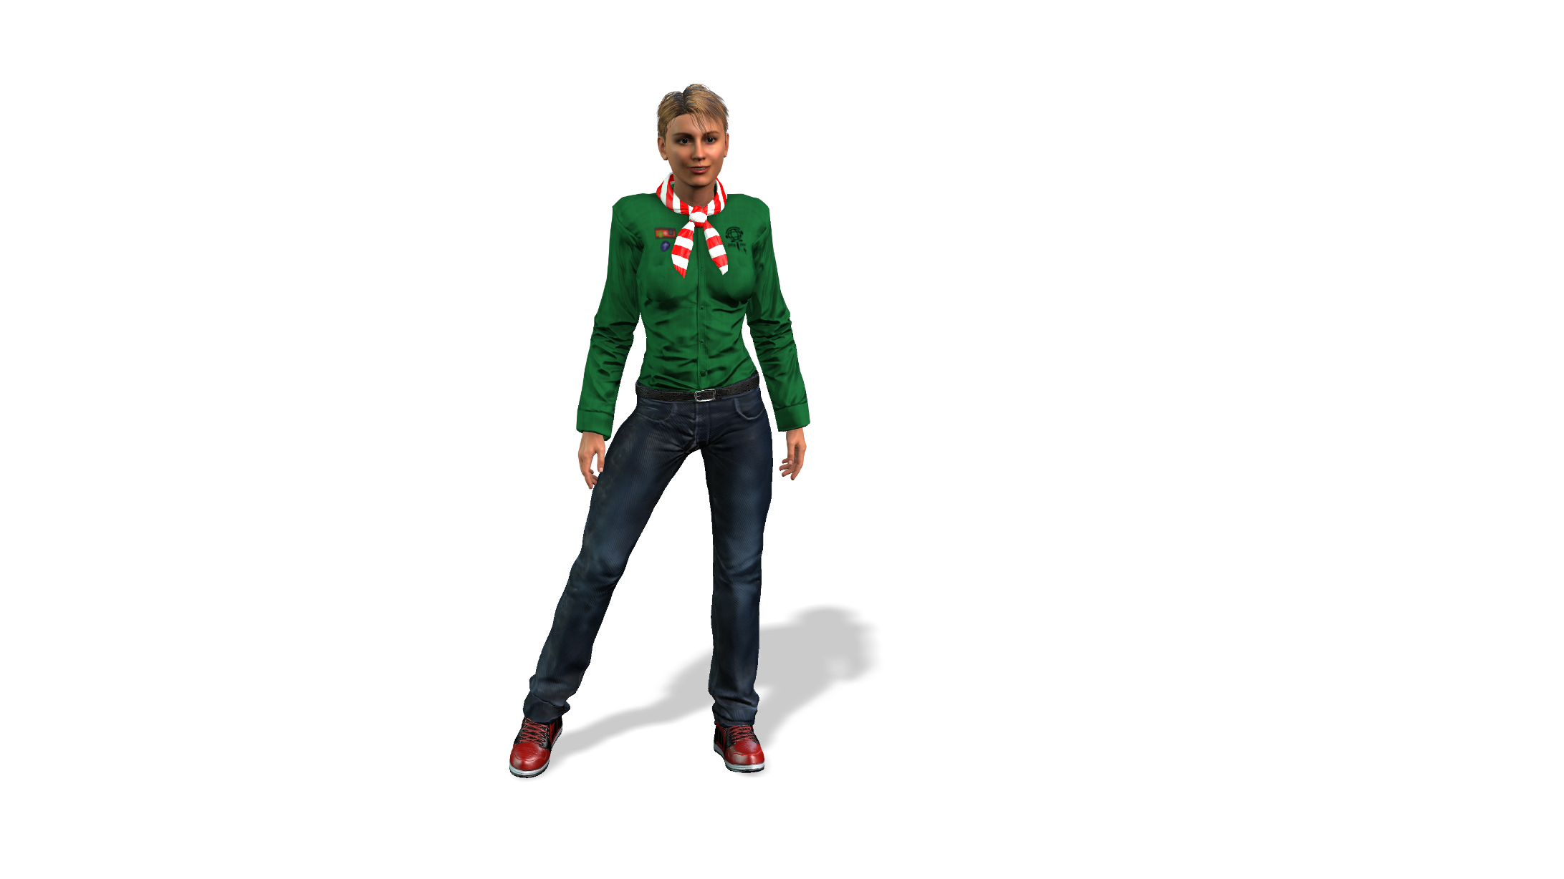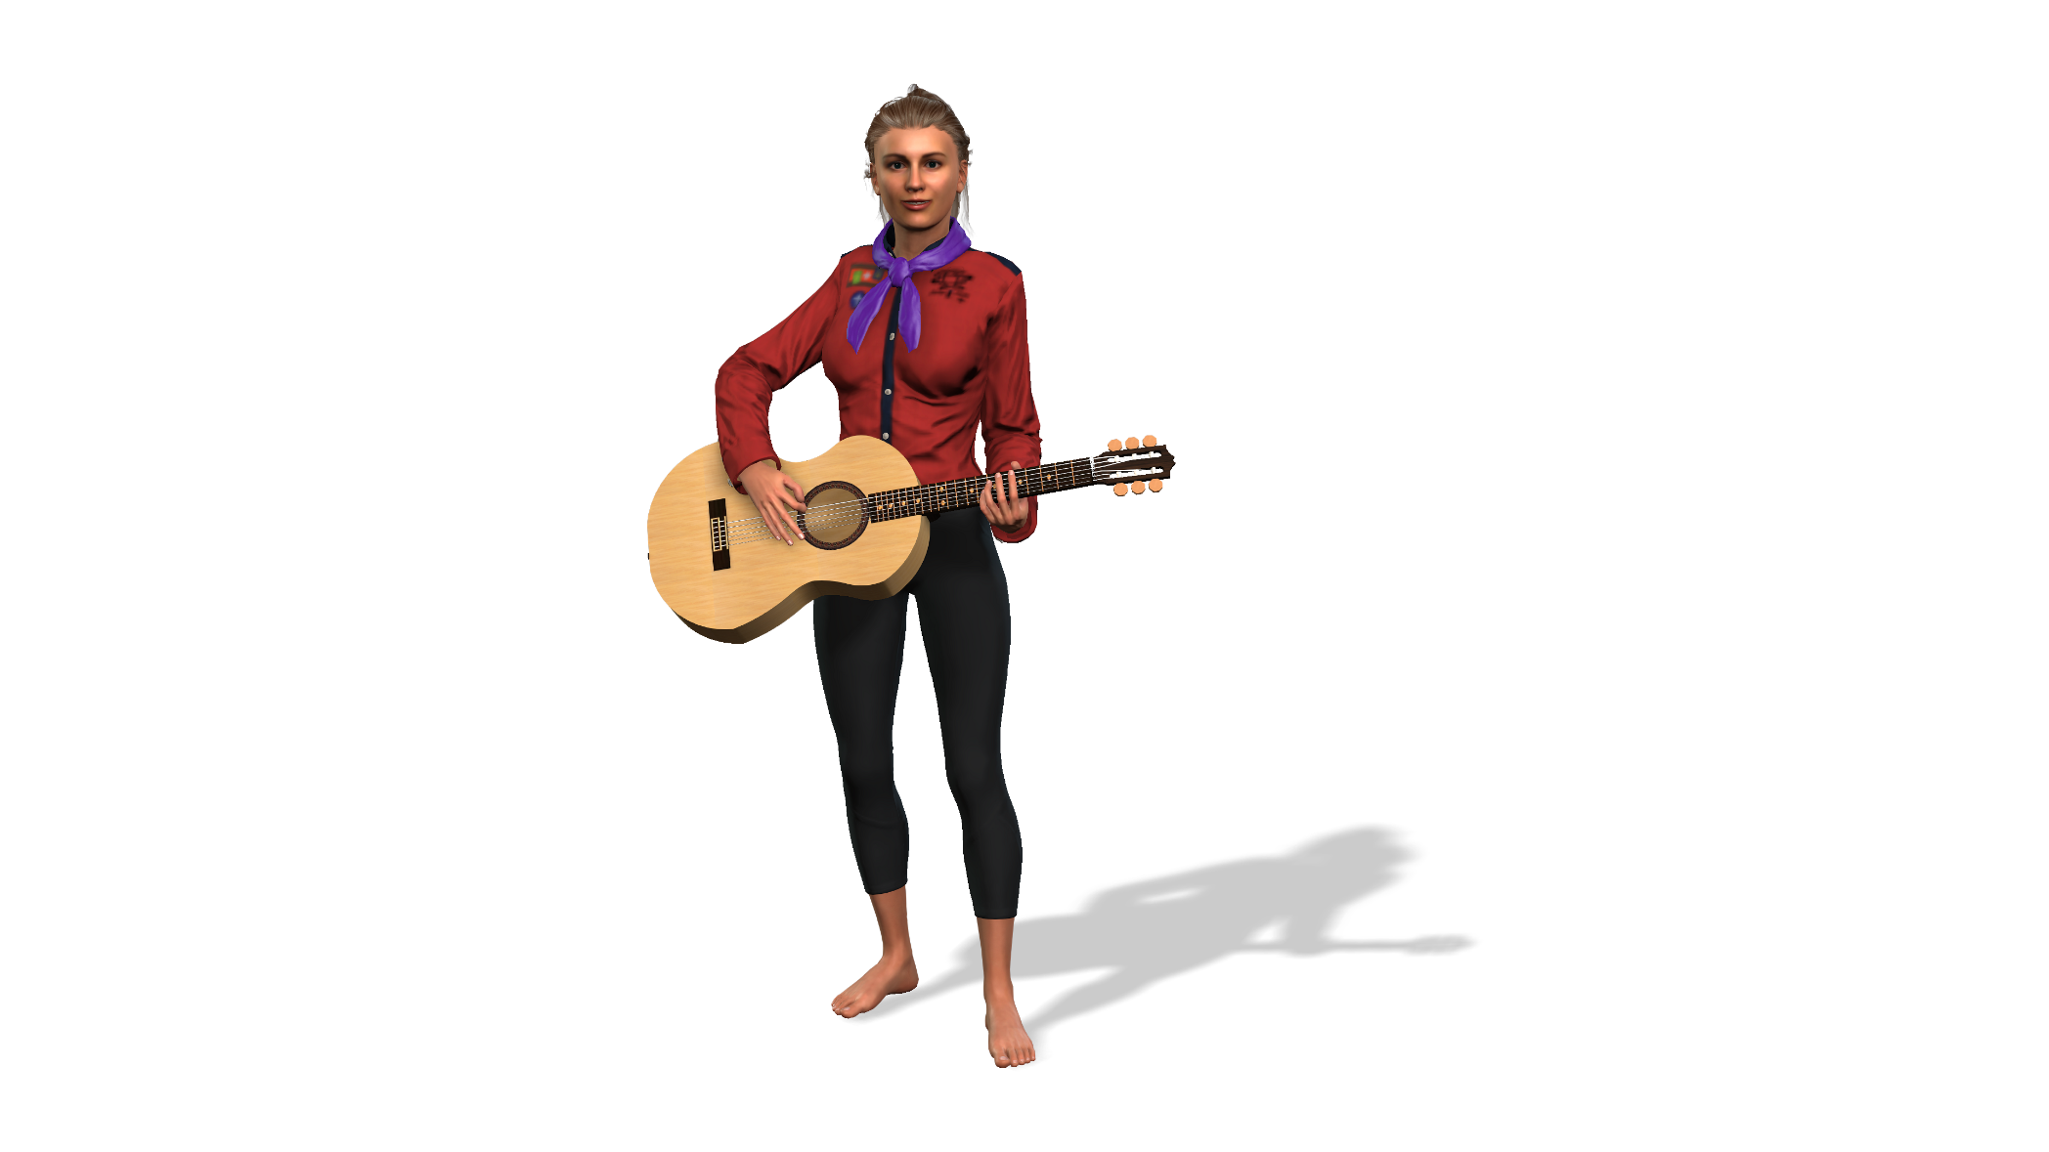

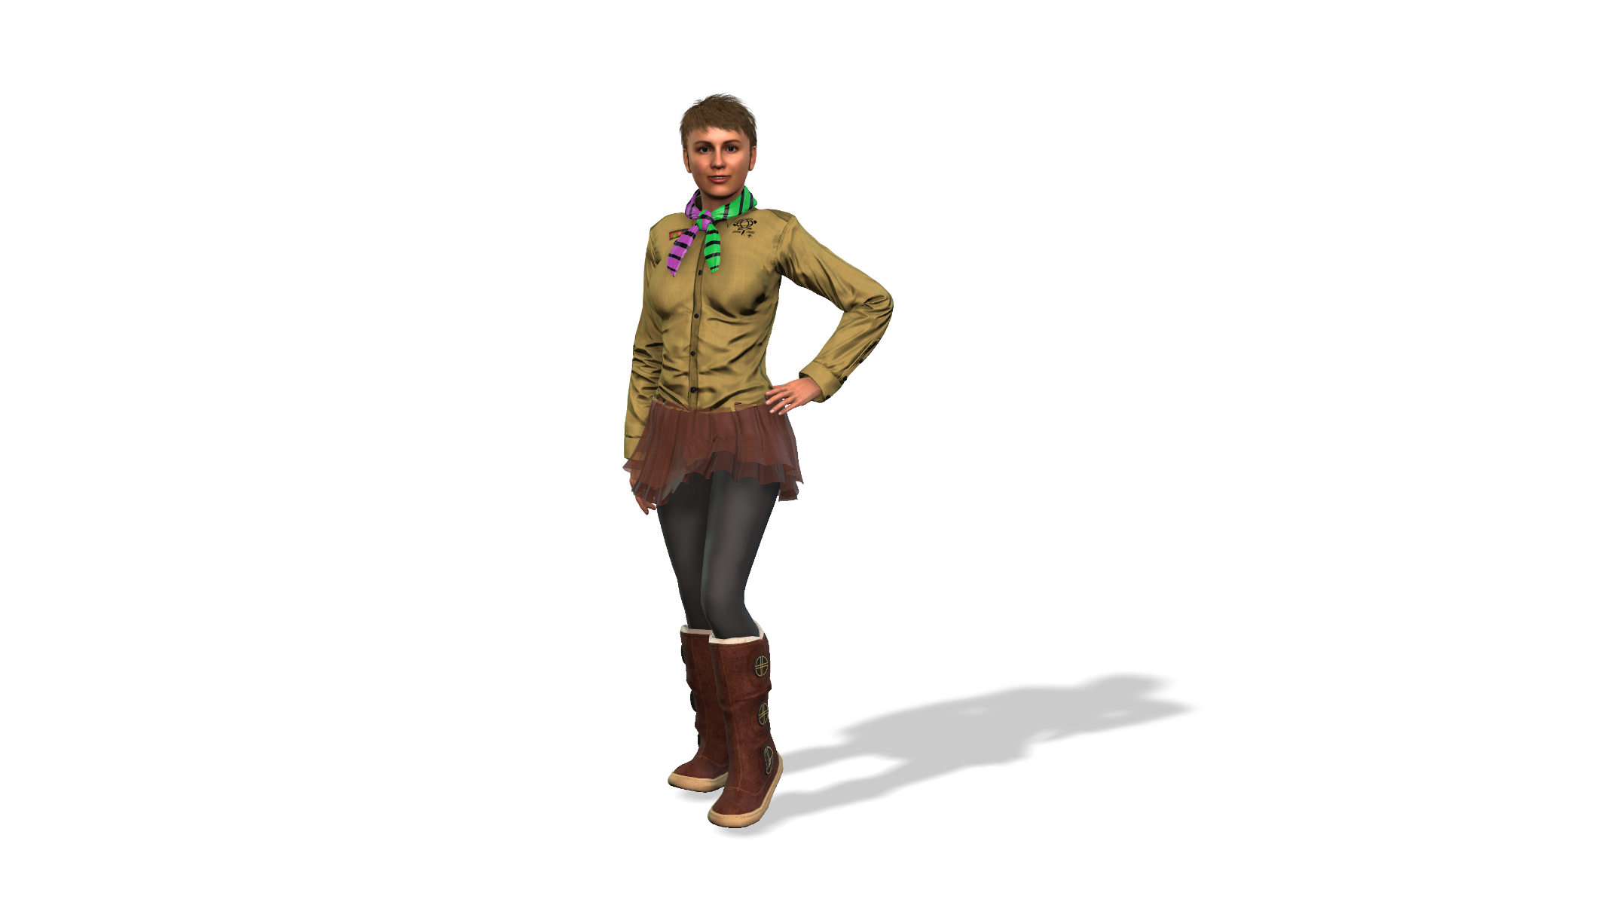

<https://sketchfab.com/3d-models/jaffa-fe8bd3472fc84737a45db9e0069fd965>

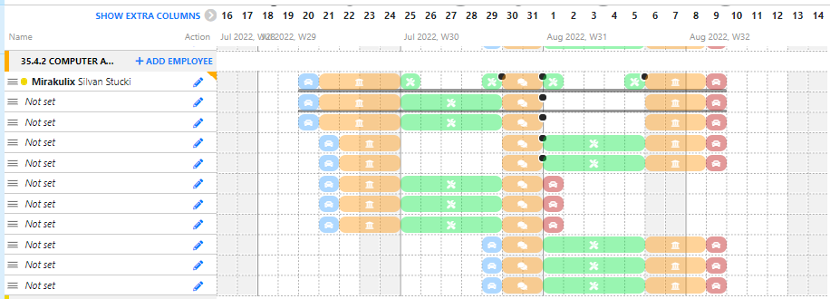

# 40 Kommunikation

|  |  |
| --- | --- |
| **RISC** | **BuLa** |
|  |  |

41 Design

|  |  |
| --- | --- |
| **RISC** | **BuLa** |
|  |  |

42 Print

|  |  |
| --- | --- |
| **RISC** | **BuLa** |
|  |  |

43 Online

|  |  |
| --- | --- |
| **RISC** | **BuLa** |
|  |  |

44 Merchandise

|  |  |
| --- | --- |
| **RISC** | **BuLa** |
|  |  |

45 Dokumentation

|  |  |
| --- | --- |
| **RISC** | **BuLa** |
|  |  |

46 Lagermedien

|  |  |
| --- | --- |
| **RISC** | **BuLa** |
|  |  |

47 Medienkontakt

|  |  |
| --- | --- |
| **RISC** | **BuLa** |
|  |  |

48 Signaletik

|  |  |
| --- | --- |
| **RISC** | **BuLa** |
|  |  |

49 Übersetzungen

|  |  |
| --- | --- |
| **RISC** | **BuLa** |
|  |  |

50 Staff

|  |  |
| --- | --- |
| **RISC** | **BuLa** |
|  |  |

**Wir suchen Helfer für:**

**10x Spielhölle**

**8x Lötworkshop**

**8x Computer / Internet**

**5x Funk**

**BuLa Webseite / Helfer -> Ausschreibung für RISC Helfer**

**Sarasani -> Ausschreibung für RISC Helfer**

51 Helferwesen

|  |  |
| --- | --- |
| **RISC** | **BuLa** |
|  |  |

52 Helferbeizen

|  |  |
| --- | --- |
| **RISC** | **BuLa** |
|  |  |

53 Helferverpflegung

|  |  |
| --- | --- |
| **RISC** | **BuLa** |
|  |  |

54 Helferfest

|  |  |
| --- | --- |
| **RISC** | **BuLa** |
|  |  |

55 Kinderbetreuung

|  |  |
| --- | --- |
| **RISC** | **BuLa** |
|  |  |

# 60 Sanität Sicherheit

|  |  |
| --- | --- |
| **RISC** | **BuLa** |
|  |  |

61 Einsatzleitzentrale

|  |  |
| --- | --- |
| **RISC** | **BuLa** |
|  |  |

62 Unterstützung

|  |  |
| --- | --- |
| **RISC** | **BuLa** |
|  |  |

63 Sanität

|  |  |
| --- | --- |
| **RISC** | **BuLa** |
|  |  |

64 Sicherheit

|  |  |
| --- | --- |
| **RISC** | **BuLa** |
|  |  |

65 Prävention & Care

|  |  |
| --- | --- |
| **RISC** | **BuLa** |
|  |  |

70 Support

|  |  |
| --- | --- |
| **RISC** | **BuLa** |
|  |  |

1a Umwelt

|  |  |
| --- | --- |
| **RISC** | **BuLa** |
|  |  |

1b Mehrsprachigkeit

|  |  |
| --- | --- |
| **RISC** | **BuLa** |
|  |  |

2a a Gäste

|  |  |
| --- | --- |
| **RISC** | **BuLa** |
|  |  |

2b Internationales

|  |  |
| --- | --- |
| **RISC** | **BuLa** |
|  |  |

3a Versicherungen & Risk Mgmt

|  |  |
| --- | --- |
| **RISC** | **BuLa** |
|  |  |

3b Teilnehmerverwaltung

|  |  |
| --- | --- |
| **RISC** | **BuLa** |
|  |  |

3c Juristisches

|  |  |
| --- | --- |
| **RISC** | **BuLa** |
|  |  |

3d IT

|  |  |
| --- | --- |
| **RISC** | **BuLa** |
|  |  |

4a Förder-Team & Infostände

|  |  |
| --- | --- |
| **RISC** | **BuLa** |
|  |  |

4b Lobbying

|  |  |
| --- | --- |
| **RISC** | **BuLa** |
|  |  |

4c J+S & Coaching

|  |  |
| --- | --- |
| **RISC** | **BuLa** |
|  |  |

80 Geschäftsstelle

|  |  |
| --- | --- |
| **RISC** | **BuLa** |
|  |  |

90 Co-Lagerleitung

|  |  |
| --- | --- |
| **RISC** | **BuLa** |
|  |  |

91 Vorstand Verein BuLa

|  |  |
| --- | --- |
| **RISC** | **BuLa** |
|  |  |

99 Krisenstab

|  |  |
| --- | --- |
| **RISC** | **BuLa** |
|  |  |

Projektmanagement

Logistik

Lagerbauten

Finanzen

Kommunikation Marketing

Human Resource

RISC Spielhölle WalkIn

RISC Spiel Atelier

Funk WalkIn

Funkkontakt mit der ISS Programm

Lötwörkshop Atelier

Computer Atelier

Internet Scouting WalkIn

Kalender

Alle zwei Monate virtueller Höck im ganzen RISC BuLa Team.

Im [Kalender](https://teams.microsoft.com/l/channel/19%3A3ebdea6ac6e54f55851d08c5466ce294%40thread.tacv2/tab%3A%3Acbea6523-fd4b-447a-bba1-cdd40300740d?groupId=0ab9006d-2c6d-41fd-8ba4-6b1c8cac4eb9&tenantId=7285ae8a-97cd-49ab-bda2-b7454d9d056b) sind alle RISC BuLa relevanten Daten und Abgabetermine zu finden:

\\Dropbox\2021 BuLa Mova\_Planung\Kalender-RISC-BuLa.xlsx

Personelles

Bitte ergänzt die Liste mit Foto, Name und Funktion im Projektteam und Anwesenheit im BuLa

Im [Projektteam](https://teams.microsoft.com/l/channel/19%3A3ebdea6ac6e54f55851d08c5466ce294%40thread.tacv2/tab%3A%3Ad0790e93-ee89-4469-901e-c4cca481c031?groupId=0ab9006d-2c6d-41fd-8ba4-6b1c8cac4eb9&tenantId=7285ae8a-97cd-49ab-bda2-b7454d9d056b) ist das RISC BuLa Team abgebildet.

\\Dropbox\2021 BuLa Mova\BE Personelles\Projekt-Team\2020-01-24 Projektteam inkl. Fotos.docx

Teilprojekte muss Helfer selbst organisieren.

Planung / To Do / Material

Im [Planner / ToDo](https://teams.microsoft.com/l/entity/com.microsoft.teamspace.tab.planner/_djb2_msteams_prefix_1580871235?context=%7B%22subEntityId%22%3Anull%2C%22channelId%22%3A%2219%3A3ebdea6ac6e54f55851d08c5466ce294%40thread.tacv2%22%7D&groupId=0ab9006d-2c6d-41fd-8ba4-6b1c8cac4eb9&tenantId=7285ae8a-97cd-49ab-bda2-b7454d9d056b) findet ihr die Planung und offene Fragen ans BuLa

Im [Planung](https://teams.microsoft.com/l/channel/19%3A3ebdea6ac6e54f55851d08c5466ce294%40thread.tacv2/tab%3A%3A6aa30624-4a19-4414-ae8e-02e7c1a2776a?groupId=0ab9006d-2c6d-41fd-8ba4-6b1c8cac4eb9&tenantId=7285ae8a-97cd-49ab-bda2-b7454d9d056b) findet ihr die RISC BuLa Teams To Do und Material Listen

\\Dropbox\2021 BuLa Mova\_Planung\Planung.xlsx

Finanzen

Wir bitte alle, Sponsoring zu betreiben und **RISC Unterstützer** zu Finden.

Teilprojekte müssen sich selbst finanzieren können.

Ansprechperson für Sponsoring / Unterstützer ist Andreas Fuhr / J. Quak

Turm

PowerPoint der verschiedenen Turm Skizzen: [Idee / Konzept](https://teams.microsoft.com/l/channel/19%3Aa07c72d5e42e40cdbdfd06e6f90eb9a8%40thread.tacv2/tab%3A%3Abfd1e14d-1579-4a46-8df6-0bd9f4638111?groupId=0ab9006d-2c6d-41fd-8ba4-6b1c8cac4eb9&tenantId=7285ae8a-97cd-49ab-bda2-b7454d9d056b)

Unser [Lagerplatz Goms](https://teams.microsoft.com/l/channel/19%3Aa07c72d5e42e40cdbdfd06e6f90eb9a8%40thread.tacv2/tab%3A%3A4c6f6f15-8f7e-4e95-8a57-596004f7f4b8?groupId=0ab9006d-2c6d-41fd-8ba4-6b1c8cac4eb9&tenantId=7285ae8a-97cd-49ab-bda2-b7454d9d056b) mit [Bauprojektplan Lagerplatz](https://teams.microsoft.com/l/channel/19%3Aa07c72d5e42e40cdbdfd06e6f90eb9a8%40thread.tacv2/tab%3A%3A0d125724-44ca-4c25-8133-a890060b78ea?groupId=0ab9006d-2c6d-41fd-8ba4-6b1c8cac4eb9&tenantId=7285ae8a-97cd-49ab-bda2-b7454d9d056b)

[3D Turm](https://teams.microsoft.com/l/channel/19%3Aa07c72d5e42e40cdbdfd06e6f90eb9a8%40thread.tacv2/tab%3A%3Af48026b8-82b7-4701-a7ba-d505aaaf4c1c?groupId=0ab9006d-2c6d-41fd-8ba4-6b1c8cac4eb9&tenantId=7285ae8a-97cd-49ab-bda2-b7454d9d056b) mit [Zeichnung](https://teams.microsoft.com/l/channel/19%3Aa07c72d5e42e40cdbdfd06e6f90eb9a8%40thread.tacv2/tab%3A%3A05cbc7fd-f434-4e79-8432-bd5283c13fa4?groupId=0ab9006d-2c6d-41fd-8ba4-6b1c8cac4eb9&tenantId=7285ae8a-97cd-49ab-bda2-b7454d9d056b) alles ist auch im Drobbox zu finden:

\\Dropbox\2021 BuLa Mova\TP Turm – Bauten

Spielhölle

Alle Spiele Angebote von RISC werden zentral durch die Spielhölle koordiniert.

Der Buchbare RISC-Spiele Block Aussenspiele wird organisatorisch der Spielhölle angesiedelt.

Michael Räss / Neon kümmert sich um de Projekt beschrieb und Detailplanung nach Absprache mit Falk.

Mit den Platzverhältnissen von 160m2 ist das Teilprojekt Team zufrieden.

Remko Welling, Herma Welling und Claudia Keller / Kobold sind in internen Abstimmungen, um die Projekt Beschreibung und Detailplanung weiterzutreiben.

Funk

ISS Anmeldung muss erneut gemacht werden, wird durch Interne Projekt Team organisiert.

Welche TNs dürfen den Astronauten Fragen stelle, Fragen sowie TN müssen vorzeitig gemeldet werden, diese und weitere offene Punkte werden im Projekt Beschrieb festgehalten und Detail Ausarbeitung finalisiert werden.

Funk Team hatte noch Optimierung Wünsche am Turmbau und der Antenne Positionierung.

Diese werden mit dem BuLa abgesprochen und werden in der Version 3.0 BuLa Turm berücksichtigt.

Heinz Keller / Flupy, Benoit Panizzon / Woody und Daniel Bossy machen die Projekt Beschreibung.

Lötworkshop – Bausätze

Lötworkshop Rodeo möchte gerne mit Etavis Abklärungen treffen über den Sponsoring Umfang. Der Kontakt kann erst mit Rücksprache mit J.Quak und Falk organisiert werden. Da der Lötworkshop aktuell nur für 12 Personen ausgelegt und die Gruppe grössen von 18-25 Personen ausgegangen werden muss, gibt es die Idee mit den Computer Atelier gemeinsam ein Buchbaren BuLa Block anzubieten.

Der genaue Aufbau wird in weiteren Höck abgestimmt und im Projekt Beschrieb festgehalten, durch Matthias Nyffeler / Skippy und Daniel Bossy / Rodeo

.

Internet Scout

Asterix hat zwei neue Helfer für Internet Scout mobilisiert. Diese Helfen ihm die Detail Beschreibung zu Finalisieren. Es gibt viele Ideen wie, BuLa TV moderiert vo TN, BuLa Sing Song Chart und Internet Challenge die jetzt Ausarbeitung werden.

Allerlei

Microsoft Teams oder alternativen?

Woody und Falk Test Teams oder stellen eine brauchbare alternative.

Alle Teilprojekte schreiben bis zum 28. März 2021 die Projekt Beschreibung.

Diese beinhaltet:

- Einfache und klar verständliche Erklärung des Projekts eine A4 Seite lang mit Bildern.

- Material zum selber Organisieren?

- Material das zentral organisiert wird?

- Budget Kosten und Einnahmen des Teilprojekts?

- Anzahl der benötigten Helfer. Wie viel Helfer können selber organisiert werden?

- Wer mach Was? Aufgaben Zuteilung innerhalb des Teilprojektteams.

- Bei Buchbaren BuLa Blöcke wird zusätzlich ein Zeitlicher Ablauf benötigt (J+S Block)